Jaki dom wybrać parterowy czy piętrowy?
Zastanawiasz się jaki dom wybrać parterowy czy piętrowy? Zapraszamy po dawkę informacji, która pomoże podjąć Ci właściwą decyzję.

Możliwości oraz ograniczenia - jaki dom wybrać parterowy czy piętrowy?
Każda osoba, która marzy o własnym domu zastanawia się jaki dom wybrać parterowy czy piętrowy? Domy parterowe charakteryzują się prostszą konstrukcją, przez co większość osób myśli, że są tańsze oraz szybciej budowane. Dom parterowy często posiada dużą większą powierzchnie niż ten piętrowy, przez co jego budowa trwa znacznie dłużej. Domy parterowe cechują się przestronnością, w szczególności gdy wybierzemy otwarte przestrzenie. Idealnie nadają się również dla osób, które mają problem z poruszaniem się. Największym ograniczeniem jest wielkość działki.

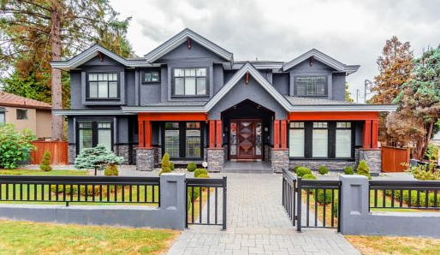

Jaki dom będzie tańszy?
Ceny domów są zależne od wielu czynników. Wybierając dom parterowy, musimy wziąć pod uwagę wyższe koszty za rzeczy takie jak dach, elewacja jednak zmniejszają się te dotyczące schodów oraz stropu. Bardzo ważne jest by zastanowić się co będzie dla nas bardziej funkcjonalne. Dom parterowy może być bardziej przestronny i wygodniejszy dla osób starszych i dzieci, natomiast dom piętrowy można podzielić na dwa mieszkania lub dolną część przeznaczyć jako dzienną, natomiast górną jako sypialną. Po więcej informacji zapraszamy do pełnej wersji artykułu - Jaki dom wybrać parterowy czy piętrowy?

